Pressemitteilung
Tyre Recycling Solutions (TRS) wählt Compounding Technology von BUSS zur Herstellung von Hochleistungsmaterialien aus Altreifen
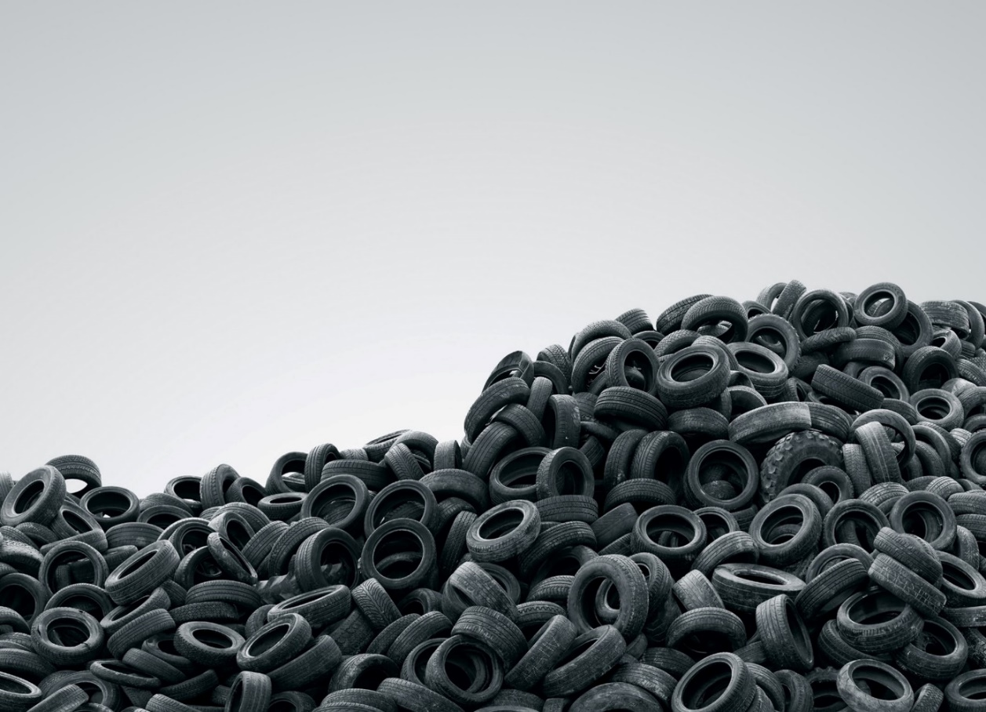
TRS nutzt die COMPEO Technologie von BUSS zur Herstellung innovativer und hochwertiger Compounds, die auf Altreifen basieren. © Shutterstock
Pratteln/Schweiz, Juli 2022. Das Schweizer Innovations- und Scale-up-Unternehmen Tyre Recycling Solutions SA (TRS), Préverenges, hat die COMPEO Technologie von BUSS zur Umsetzung seines trs Intelligent Compounding© Konzepts gewählt, um Pulverprodukte, die aus Altreifen gewonnen werden, im industriellen Maßstab in innovative und hochwertige Compounds zu überführen.
Die Herstellung der Hochleistungswerkstoffe von TRS erfolgt mit Hilfe eines firmeneigenen Verfahrens, bei dem TPE/TPU-basierte Kunststoffe mit recyceltem Gummipulver compoundiert werden. Die breite Palette der möglichen Anwendungen reicht von Dichtungen über die Logistik, die Automobil-, Bau- und Schuhindustrie bis zum 3D-Druck.
Die Entscheidung für die COMPEO Compoundiertechnologie fiel bei TRS nach umfangreichen Markt- und Technologierecherchen. Dabei gaben deren einzigartige Kombination aus leistungsstarkem Mischen bei geringer Scherung und einer konischen Austragspumpe (conical discharge pump, CDP) für den Druckaufbau den Ausschlag.
Mit seinem Elastomer-Knowhow und der Möglichkeit zur Durchführung von Produktionsläufen im Pilotmaßstab auf dem unternehmenseigenen Campus in Pratteln hat BUSS der Entwicklung und Evaluierung der innovativen Produkte von TRS bis zur Inbetriebnahme von deren Compoundieranlage Anfang 2022 unterstützt.
Beide Unternehmen arbeiten eng zusammen, um die Produktplattform weltweit auszubauen und weitere Compoundieranlagen unter TRS-Lizenz zu installieren. Die erfolgreiche Umsetzung dieser bahnbrechenden Innovation stellt eine ökologisch sinnvolle Lösung zur Beseitigung von Altreifen dar, von denen jedes Jahr weltweit mehr als 1,5 Milliarden anfallen. In einigen Ländern werden diese immer noch auf Mülldeponien entsorgt und oft verbrannt, wobei giftiger Rauch und Schadstoffe in die Umwelt gelangen. Das Einmischen des mit der TRS-Technologie aus Altreifen gewonnenen Pulvers in TPE/TPU-Kunststoffe reduziert diese Abfälle. Darüber hinaus erzeugt es leistungsstarke, nachhaltige Materialien, die in einer Vielzahl von Anwendungen einen Mehrwert bieten.
BUSS ist ein internationaler Marktführer für Compoundier-Systeme für anspruchsvolle Anwendungen. Als Originalhersteller der Ko-Kneter-Technologie bietet das Unternehmen einzigartige Compoundierlösungen, die den Maßstab für hitze- oder scherempfindliche Anwendungen in der Kunststoff-, Aluminium-, Chemie- und Nahrungsmittelindustrie setzen. Die Kernkompetenz sind kunden- und anwendungsspezifische Lösungen für hochentwickelte Compoundieraufgaben im Einklang mit den hohen Anforderungen an die Prozesstechnologie und Produktqualität sowie den kontinuierlich steigenden technologischen Marktbedürfnissen. Die Leistung und Investitionssicherheit der BUSS Compoundier-Systeme lässt sich in zwei Worten zusammenfassen: Schweizer Qualität. All dies macht das Unternehmen zu einem führenden Anbieter von hochwertiger Compoundiertechnik.
Tyre Recycling Solutions SA (TRS) wurde 2013 in der Schweiz mit dem Ziel gegründet, das nachhaltige Recycling der in Altreifen enthaltenen Materialien zu ermöglichen. Das Unternehmen hat eine eigene Technologie entwickelt, um Altreifen zu verarbeiten und Produkte mit hohem Nutzwert zu erzeugen.
Mit der Bereitstellung einer Lösung für die Kreislaufwirtschaft ist TRS Technologieentwickler und -integrator zugleich. Das Unternehmen hat einen Werkzeugkasten von Technologien und Know-how entwickelt, um den besten verfügbaren Prozess zu implementieren. Die Eckpfeiler sind Technologien zur Funktionalisierung von Gummipulvern, das chemische Beschichten von Pulvern, eine einzigartige Wasservermahlungstechnologie und intelligentes Compounding. TRS implementiert Technologien und Prozesse in die Arbeitsabläufe von Reifenrecyclern und macht sie so zu Lieferanten einer einzigartigen Spezialchemikalie – TyreXol™ Elastomerpulver. TRS stützt sich auf das hauseigene ,Intelligent Compounding©‘, um diese in spezifischen Anwendungen zu vermarkten. Als jüngste Ergänzung werden TyreXol™-Elastomerpulver mit recycelten Thermoplasten zu TyreXol™-TPE mit einem Recyclinganteil von bis zu 98 % compoundiert. An zentraler Stelle löst TRS ein Problem mit problematischen Abfällen, indem es einen Mehrwert für die bestehenden Akteure der Recyclingkette schafft und kosteneffiziente neue Materialien und einzigartige Compounding-Lösungen anbietet.

Weitere Auskünfte:
Krischan Jeltsch, BUSS AG, Hohenrainstrasse 10, CH-4133 Pratteln
Tel.: +41(0) 61/825 63 06,
E-Mail: krischan.jeltsch@BUSScorp.com; www.BUSScorp.com

Oder bei TRS:
salestyrexol@trs-ch.com

Redaktioneller Kontakt und Belegexemplare:
Dr.-Ing. Jörg Wolters, KONSENS Public Relations GmbH & Co. KG
Im Kühlen Grund 10, D-64823 Gross-Umstadt, Tel.: +49(0) 60 78/93 63-13
E-Mail: joerg.wolters@konsens.de; www.konsens.de
Texte und Bilder zu Pressemitteilungen von BUSS stehen unter https://www.konsens.de/buss zum Download bereit.

